Forces et Interactions

1.Objectifs :
Le but de ce cours est d'introduire la notion de force et d'étudier la statique, c'est-à-dire les conditions pour qu'un objet solide soit en équilibre.

2. Notion de force
Quand on parle de force, la première idée qui vient à l'esprit est notre force musculaire. Elle nous permet de déplacer des objets et de les déformer. En physique, nous définissons la force comme suit :

Une force est toute cause capable de modifier la forme ou le mouvement de l'objet sur lequel elle s'applique.

Exemples
a) La masse d'un objet posé sur un coussin en modifie sa forme. Cette masse exerce une force sur le coussin, qui s'appelle la force de pesanteur.
b) Le moteur d'une voiture permet de la mettre en mouvement. Ce moteur exerce une force sur la voiture, qui s'appelle la force motrice.
c) Les freins d'une voiture permettent de ralentir. Ces freins exercent une force sur la voiture, qui s'appelle la force de frottement.
d) Le sol vous empêche de tomber. Ce sol exerce une force sur votre personne, qui s'appelle
la force de soutien.
e) Dans une piscine, l'eau vous permet de flotter. Elle exerce une force sur votre personne, qui s'appelle la force d'Archimède.
f) Le carrousel tourne sur lui-même grâce à son moteur. Ce dernier exerce un moment de force, responsable de la rotation du carrousel.

Remarque: dans ce cours nous étudierons plus en détail les forces suivantes :
force de pesanteur, force motrice, force de frottement, force de soutien et force de rappel.

2.1 Force de pesanteur.
Tous les corps à la surface de la Terre sont attirés par celle-ci. L'attraction est d'autant plus grande que la masse du corps est importante. La loi d'attraction gravitationnelle nous dit plus précisément que :
« La force d'attraction, appelée aussi force de pesanteur, est proportionnelle à la masse m du corps considéré»:

L'unité du Système International de la force est le Newton : [N].
La constante de proportionnalité "g" s'appelle l'accélération de la pesanteur.
Sa valeur sur la Terre ne change presque pas.
A Genève : (Aux pôles sa valeur est la plus petite : g = 9,78 [N / kg]. Elle diminue avec l'altitude.)
Exercice 2.1
a) Quelle est la force de pesanteur d'un objet de 10,0 [kg] ?
La force de pesanteur de cet objet vaut : .
b) Quelle est la masse d'un objet exerçant une force de pesanteur de 200 [N] ?
La masse de l'objet vaut : .
c) Êtes-vous capable d'exercer une force de 200 [N] ?
Exercer une force de 200 [N] correspond à soulever environ 20 [kg], ce qui n'est pas trop difficile à faire. Donc, oui, nous sommes capables d'exercer une force de 200 [N].

2.2 Le dynamomètre, un instrument de mesure de la force
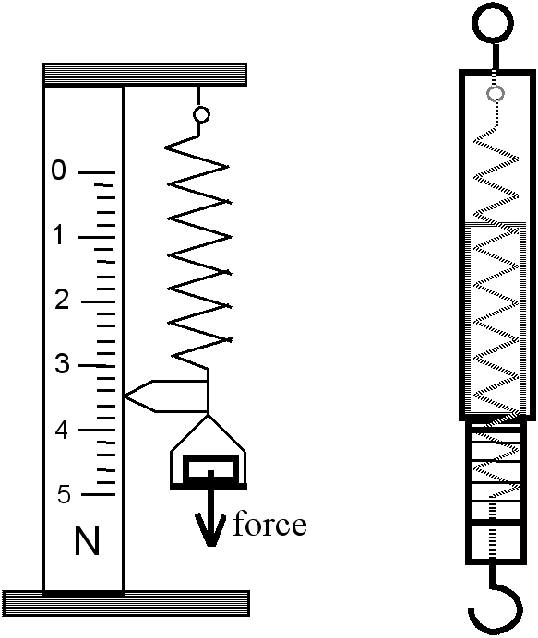
Un dynamomètre est un instrument de mesure de la force.
Les plus simples sont constitués d'un ressort avec une échelle de référence indiquant l'intensité de la force qui allonge le ressort.
L'élongation étant proportionnelle à la force appliquée.
L'unité du Système International est le newton symbolisé par [N].

Exercice 2.2
Soit un ressort qui est allongé de 3,0 [cm], par une force de 5,0 [N].
a) De quelle longueur sera allongé le ressort par une force de 10 [N] ?
La force est deux fois plus grande, par proportionnalité,
l'élongation sera deux fois plus grande, de 6,0 [cm].

b) De quelle longueur sera allongé le ressort par une force de 12 [N] ?
L'élongation sera de

c) Quelle est l'intensité d'une force qui allonge le ressort de 2,0 [cm] ?
La force sera de .

2.3 Interaction gravitationnelle, force de la gravitation.
Dans le cas d'un objet assez éloigné de la Terre, la force de pesanteur subit par l'objet de masse m n'est plus égale à . Cette formule doit être remplacée par une formule plus générale :
où
M est la masse de la Terre, ou plus généralement du corps qui attire l'objet de masse m.
d est la distance entre les centre de l'objet m et du corps M.
est la constante universelle de la gravitation.

Au lieu de force de pesanteur, on parle de force de la gravitation ou d'interaction gravitationnelle.
On parle "d'interaction", car si le corps M exerce une force F_{P} sur l'objet m, alors l'objet m exerce une force de même intensité F_{P} sur le corps M.
Exercice 2.3
La masse de la Terre vaut M_{T} = et sont rayon moyen vaut R_{T} = .
La masse de la Lune vaut M_{L} = et sont rayon moyen vaut R_{L} = .
a) A la surface de la Terre, quelle est la force de gravitation subie par un objet de 1,00 [kg] ?
b) A 100 km de la surface de la Terre, quelle est la force de gravitation subie par un objet de 1,00 [kg] ?
c) A la surface de la Lune, quelle est la force de gravitation subie par un objet de 1,00 [kg] ?
a) Sur la Terre, la force subie par un objet de 1,00 [kg] vaut :
. C'est la même valeur que celle obtenue par la formule .
b) A 100 [km de la Terre, la force subie par l'objet vaut :
. Cette force est inférieure à la force de pesanteur sur la Terre.
c) Sur la Lune, la force subie par un objet de 1,00 [kg] vaut :
. Elle est environ 6 fois inférieur à la force de pesanteur sur la Terre.

3. L'aspect vectoriel des forces.
Nous remarquons que pour soulever un objet, il faut exercer une force vers le haut ! Pour traîner un sac parterre, vers une porte, il faut exercer une force dans la direction de la porte. L'intensité d'une force n'est qu'une des caractéristiques des forces en physique!

Une force est une grandeur caractérisée par 4 quantités:

1) Une intensité qui peut se mesurer avec un dynamomètre.
Son unité dans le Système International est le Newton [N].
2) Une direction.
3) Un sens.
4) Un point d'application.

Pour représenter une force, on trace une flèche qui part depuis l'endroit où la force est exercée:
sa longueur représente l'intensité de la force, dans une échelle qu'il faudra indiquer,
sa direction et son sens indiquent la direction et le sens de la force
son point de départ correspond au point d'application de la force.

Une force est une grandeur vectorielle. Pour indiquer cela, on place une flèche au-dessus du symbole qui représente une force : .
Pour symboliser l'intensité d'une force on écrit : F (sans flèche) ou .

Exemple : notation correcte : F = = 3,7 . 104 [N]

notation fausse : donc
Exercice 3.1
Soit l'échelle : 1 [cm] ↔ 10 [N].
Une masse de 3,00 [kg] est accroché au bas du ressort.
a) Représentez par une flèche la force de pesanteur de la masse.
Force de pesanteur = .
b) Représentez par une flèche la force que le ressort exerce sur la masse.
La force de rappel est aussi de 29,4 [N], mais dans l'autre sens.
c) Quelle est l'intensité de la force représentée par la flèche ci-dessous ?

La flèche mesure 1,4 [cm], donc selon l'échelle, son intensité est de 1,4 [cm] ⋅ 10 [N/cm] = 14 [N].

4. Addition des forces
Deux forces agissant sur un objet peuvent être remplacées par une seule force qui aura le même effet.

Considérons l'exemple suivant.
La masse soulevée est de 8,00 [kg].
Ex.
a) Peut-on remplacer les deux hommes par un seul soulevant la même masse ?
b) Dans la figure de gauche, est-il suffisant que chaque personne exerce une force de 40,0 [N] pour soulever la boule noire ?
c) Dans la figure de droite, les deux personnes peuvent-elles exercer la même force que dans la figure de gauche pour soulever la boule noire ?
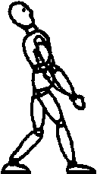
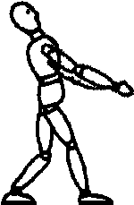

a) Oui, un seul homme tirant verticalement vers le haut peut soulever la masse de 8,00 [kg], en exerçant une force de 8,00 ⋅ 9,81 = 78,5 [N].
b) Non, car ne tirant pas dans la même direction, ils doivent exercer une force supérieure à 40,0 [N] chacun pour soulever la masse. La suite indiquera comment déterminer la force qu'ils doivent exercer.
c) Non, l'angle entre les deux fils de la figure de droite étant plus grand, ils doivent exercer une force plus grande pour soulever la masse.

Sauf dans le cas particulier où les forces sont dans la même direction, l'addition des intensités n'a pas de signification particulière. Pour « additionner » des forces, il faut tenir compte de la direction et du sens des forces, en plus de leur intensité. Nous allons maintenant décrire comment « additionner » des forces pour obtenir la « somme vectorielle des forces ».

4.1 Méthode du parallélogramme.
Voici comment on additionne des forces représentées par des flèches.

- Dans un premier temps, on représente ces forces par des flèches dont les longueurs expriment les intensités selon une échelle judicieusement choisie : 1 [cm] ↔ ... [N].
Il faut que l'origine de ces flèches soit la même.
- Dans un second temps :
1) on trace à l'extrémité du vecteur une droite parallèle à .
2) on trace à l'extrémité du vecteur une droite parallèle à .
3) on trace la flèche partant de l'origine commune des deux flèches initiales et se terminant à l'intersection des deux droites tracées précédemment. Cette flèche représente l'addition des deux forces + .
Exemple : 1 [cm]↔ 5 [N]

6,2 [cm]

Donnée : et construction résultat : + .
L'effet de est identique à l'effet conjoint de et de .
La méthode vue ci-dessus se généralise à l'addition de plus que 2 forces: il suffit de les additionner deux par deux

4.2 Méthode dite "bout à bout".
Il suffit de placer les forces les unes au bout des autres. Alors on construit la force partant du point d'application de la première force () jusqu'au bout de la dernière force ( ou ) . Cette force représente l'addition de toutes les forces mises bout à bout.

Définition :
On appelle force résultante la somme vectorielle de toutes les forces qui agissent sur un objet.

Donc si on remplace toutes les forces qui agissent sur un objet (au même point d'application) par une seule force égale à la force résultante, l'effet final sera le même sur l'objet.

Exercice 4.1
Soit l'échelle : 1 [cm] ↔ 3 [N].
Dans les trois cas ci-dessous, additionnez vectoriellement les forces représentées par des flèches.
Chaque fois, indiquez l'intensité de la force obtenue. Une tolérance de 0,3 [N] est acceptable !

Deux constructions ont été dessinées,
pour montrer qu'elles donnent
le même résultat.

4.3 Cas de corps immobiles.
Dans la suite de ce cours, nous étudierons le cas de corps immobiles. Ils suivent la loi suivante :
Si un corps reste immobile, alors la force résultante qu'il subit est nulle.
La réciproque n'est pas vraie, si la résultante des forces subies par un corps est nulle, alors le corps reste immobile ou se déplace à vitesse constante.

5. Décomposition de forces
Il est utile de faire l'opération inverse de l'addition de forces.
On peut ainsi décomposer une force en deux forces, ayant le même effet que la force initiale.
Par exemple, pour décrire un objet immobile sur un plan incliné, il est utile de tracer l'opposé de la force de la pesanteur exercée sur l'objet, puis de décomposer cette force en :
La force de frottement qu'exerce le plan incliné sur l'objet, parallèlement au plan.
La force de soutien qu'exerce le plan incliné sur l'objet, perpendiculairement au plan.
La somme vectorielle de ces deux forces, "force de frottement" et "force de soutien" annule la force de pesanteur

Exercice 5.1 Echelle : 1 [cm] ↔ 10 [N].
Un corps de 3,57 [kg] se trouve sur un plan incliné.
a) Quelle est l'intensité de la force de pesanteur qu'il subit ?
b) Dessinez la flèche représentant la force de pesanteur subie par le corps.
c) Dessinez l'opposé de la force de pesanteur .
d) Construisez les forces de frottement et de soutien exercées par le plan incliné sur le corps et déterminez leur intensité.
a) La force de pesanteur subie par le corps est de .

d) La force de frottement vaut : F_{frott} =
La force de soutien vaut : F_{S} =

Horizontale

Exercice 5.2
Echelle : 1 [cm] ↔ 10 [N].
a) Deux forces agissent sur une balle immobile. Dessinez une troisième force sur cette balle, pour qu'elle reste immobile. Quelle est l'intensité de cette force ?
b) Une balle de 2,5 [kg] est posée sur une table. Elle est immobile. Dessinez toutes les forces qui agissent sur cette balle.
c) Une balle de 2,0 [kg] posée sur un plan incliné est retenue par un fil. Elle est immobile. Dessinez toutes les forces qui agissent sur cette balle. Indiquez l'intensité de ces forces.
d) Une masse de 2,0 [kg] est accrochée au fil qui passe autour de la poulie.
Quelle est la force indiquée par le dynamomètre ?

4,5 [cm]
F = 45 [N]
FP = 24,5 [N]
FS = 24,5 [N]
FS = 17,0 [N]
FP = 19,6 [N]
Ffil = 9,8 [N]

a) b) c)

Horizontale

d)
d) La force indiquée par le dynamomètre vaut car la poulie change la direction de la force, mais pas son intensité.

Propriété d'une poulie.
Une poulie a la propriété de changer la direction d'une force, sans changer son intensité.

6. La mécanique de Newton.

Introduction.

Au XVII ème siècle, Isaac Newton formula trois lois qui constituent les fondements de la mécanique classique. Ces lois sont remarquablement utiles pour décrire quantité de phénomènes et ont permis par exemple d'expliquer le mouvement des planètes dans le système solaire. C'est seulement au XX ème siècle que l'édifice de Newton fut partiellement remis en question par la découverte de la mécanique quantique et la relativité. Pour ce cours, nous nous limiterons à la mécanique classique, valable à notre échelle et dans la vie de tous les jours. Nous étudierons cette année 2 des 3 lois de Newton: la loi d'inertie et la loi d'action et réaction. La dernière, la loi fondamentale de la dynamique, sera vue plus tard.

6.1 Première loi : principe d'inertie.

Sous quelles conditions un objet reste-t-il immobile?
La première loi de Newton permet de répondre à ce type de questions.

Enoncé
Dans son fameux ouvrage, les « Principa Matematica », Isaac Newton a écrit que :
« Tout corps reste immobile ou conserve un mouvement rectiligne uniforme aussi longtemps qu'aucune force extérieure ne vient modifier son état.»

Pour notre cours, nous étudierons uniquement le cas des corps immobiles et adopterons la formulation suivante: Tout corps de masse m, initialement au repos et soumis à un ensemble de forces, reste immobile si la résultante de ces forces est nulle.

Remarques
- La résultante des forces est une autre manière de parler de la force résultante.
- Un corps, dont la résultante des forces est nulle, est à l'équilibre.
- L'étude des corps à l'équilibre s'appelle la statique.
- Le cas plus général des corps en mouvement (la dynamique) sera vu en 2e année.

6.2 Troisième loi : loi de l'action et de la réaction

a) Faites l'expérience suivante :
Ex.
Placez deux dynamomètres comme ci-dessous, tirez sur leur extrémités.
Comparez les forces indiquées par les deux dynamomètres.
Quel est le dynamomètre qui indique une plus grande force ?

On peut constater que les deux dynamomètres indiquent toujours la même force.
L'un des deux dynamomètres ne peut pas tirer plus fort sur l'autre.

b) Faites l'expérience suivante :
Ex.
Placez trois dynamomètres comme ci-dessous, tirez sur les extrémités.
Comparez les forces indiquées par les trois dynamomètres.
Quel est le dynamomètre qui indique une plus grande force ?
Quelle est la force indiquée par le dynamomètre du milieu ?

ou

Les trois dynamomètres indiquent la même force. Celui du milieu n'indique pas une force double de ceux de droite et de gauche.

Newton a découvert une loi qui permet de traiter ce genre de situations: c'est la loi d'action et réaction.

Enoncé.
Si un premier corps agit sur un second corps avec une force, notée , alors le second corps réagit sur le premier avec une force, notée . Les deux forces sont de même intensité, mais de sens opposé. Mathématiquement, cette propriété se note :

Remarque 1

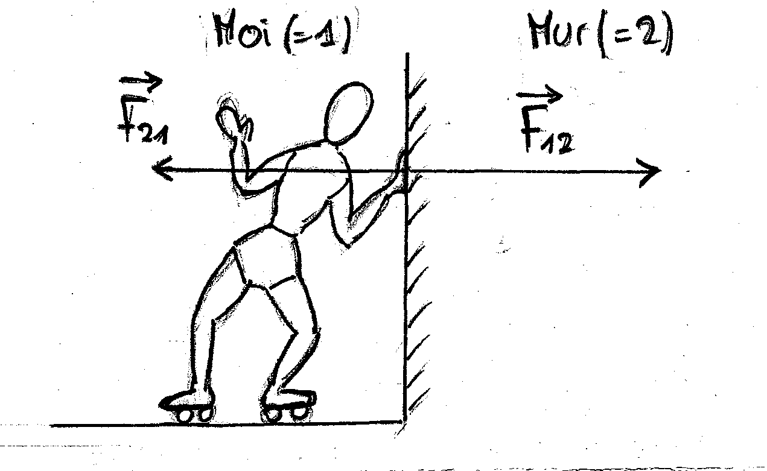
n'agissent pas sur le même corps.
Exemple: si je (=1) m'appuie contre le mur (=2), j'exerce une force sur le mur et en réaction le mur exerce une force sur moi, de même intensité que , mais de sens opposé :
Si j'ai des patins à roulette, je peux pousser contre le mur et alors la force de réaction du mur me permettra de reculer, de m'éloigner du mur. Insistons sur le fait que la réaction se fait toujours sur un autre corps que l'action.

Donc si nous voulons décrire un corps 1 (=moi), qui subit une force (réaction) de la part d'un
corps 2 (=le mur), il ne faut pas tenir compte de l'action qui s'applique sur le corps 2 (=le mur).

Remarque 2

La réaction n'est pas toujours une force de contact. Les deux corps en interaction peuvent très bien être éloignés et toujours vérifier la loi d'action-réaction.

Exemple: deux petites boules de sureau, chargées électriquement et suspendues par des fils, se repoussent sans se toucher.

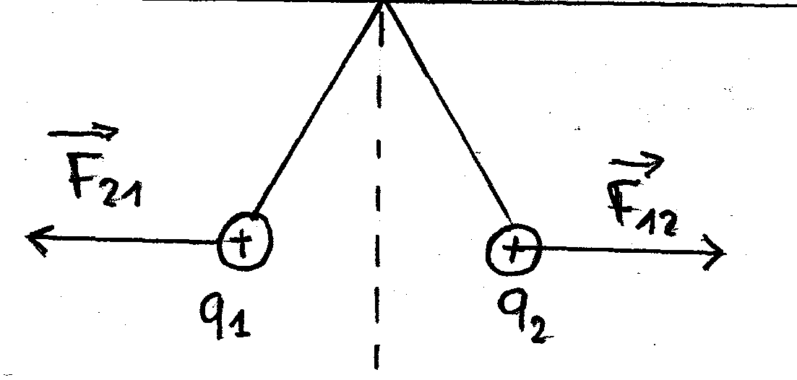
Remarque 3

L'intensité de la réaction est aussi grande que celle de l'action.

Exemple: Une personne attire la Terre autant que la Terre attire cette personne ! Lorsque la personne en question saute, ce n'est pas la Terre qui vient à la personne, car la Terre a une masse beaucoup plus grande.

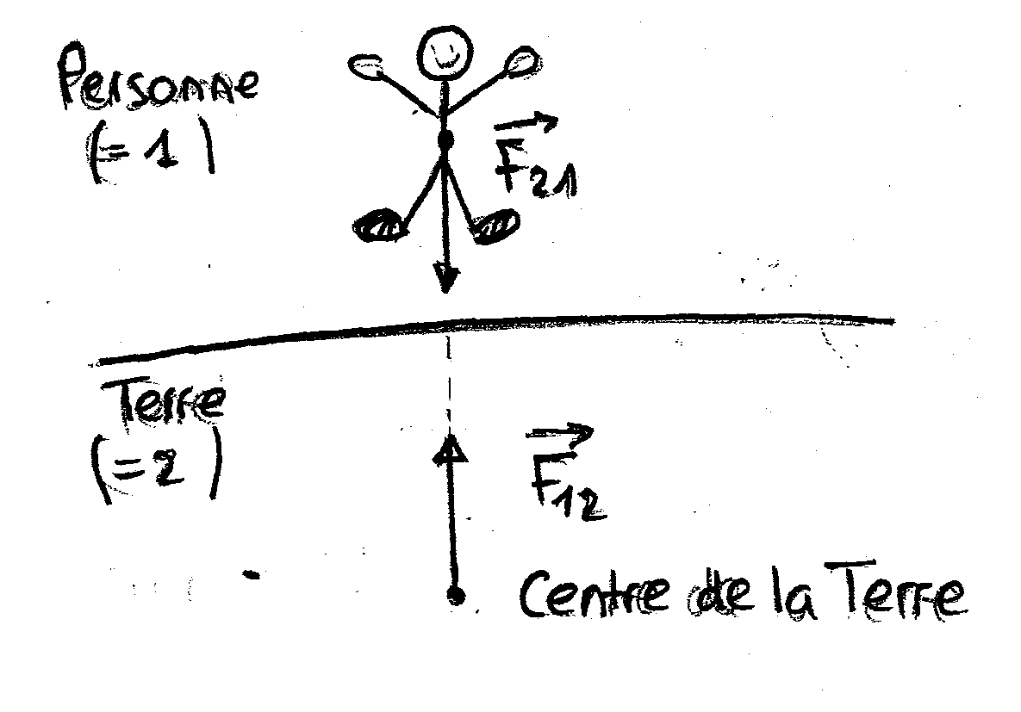
Remarque 4

Loi d'action – réaction et la notion d' « interaction ».
Poussez un objet, il vous repoussera. Tirez sur un objet et vous serez tiré par lui. En observant quelques situations simples, comme dans les exemples précédents, nous constatons qu'une force n'existe jamais seule.
La troisième loi de Newton traduit le fait suivant: à chaque force correspond une force d'égale intensité, de même direction, mais de sens opposé, de point d'application différent.
Dans la physique moderne, plutôt que de parler de l'action d'une force, on a introduit la notion d'interaction qui traduit mieux l'idée d'action réciproque entre deux corps. En effet, toutes les forces, quelles qu'elles soient, s'exercent toujours par paires. Si un corps subit une force, il y a obligatoirement un autre corps qui l'exerce. Et cet autre corps subit lui aussi une force de la part du premier. C'est le principe de l'action et de la réaction qui caractérise toute interaction.

Exercice 6.1
Indiquez chaque fois sur quel corps agit la force de réaction.
a) Lorsque Federer tape sur une balle de tennis, la raquette exerce une force sur la balle.
b) Lorsqu'une voiture freine, la route exerce une force de frottement sur les roues.
c) La Terre vous attire avec une force qui est la force de pesanteur de votre corps.

a) La balle exerce une force de réaction sur la raquette.
b) Les roues exercent une force de réaction sur la Terre.
c) Vous attirez la Terre avec une force de réaction de même intensité que celle avec laquelle la Terre vous attire. Votre masse étant beaucoup plus faible, c'est vous qui accélérez et non la Terre.

